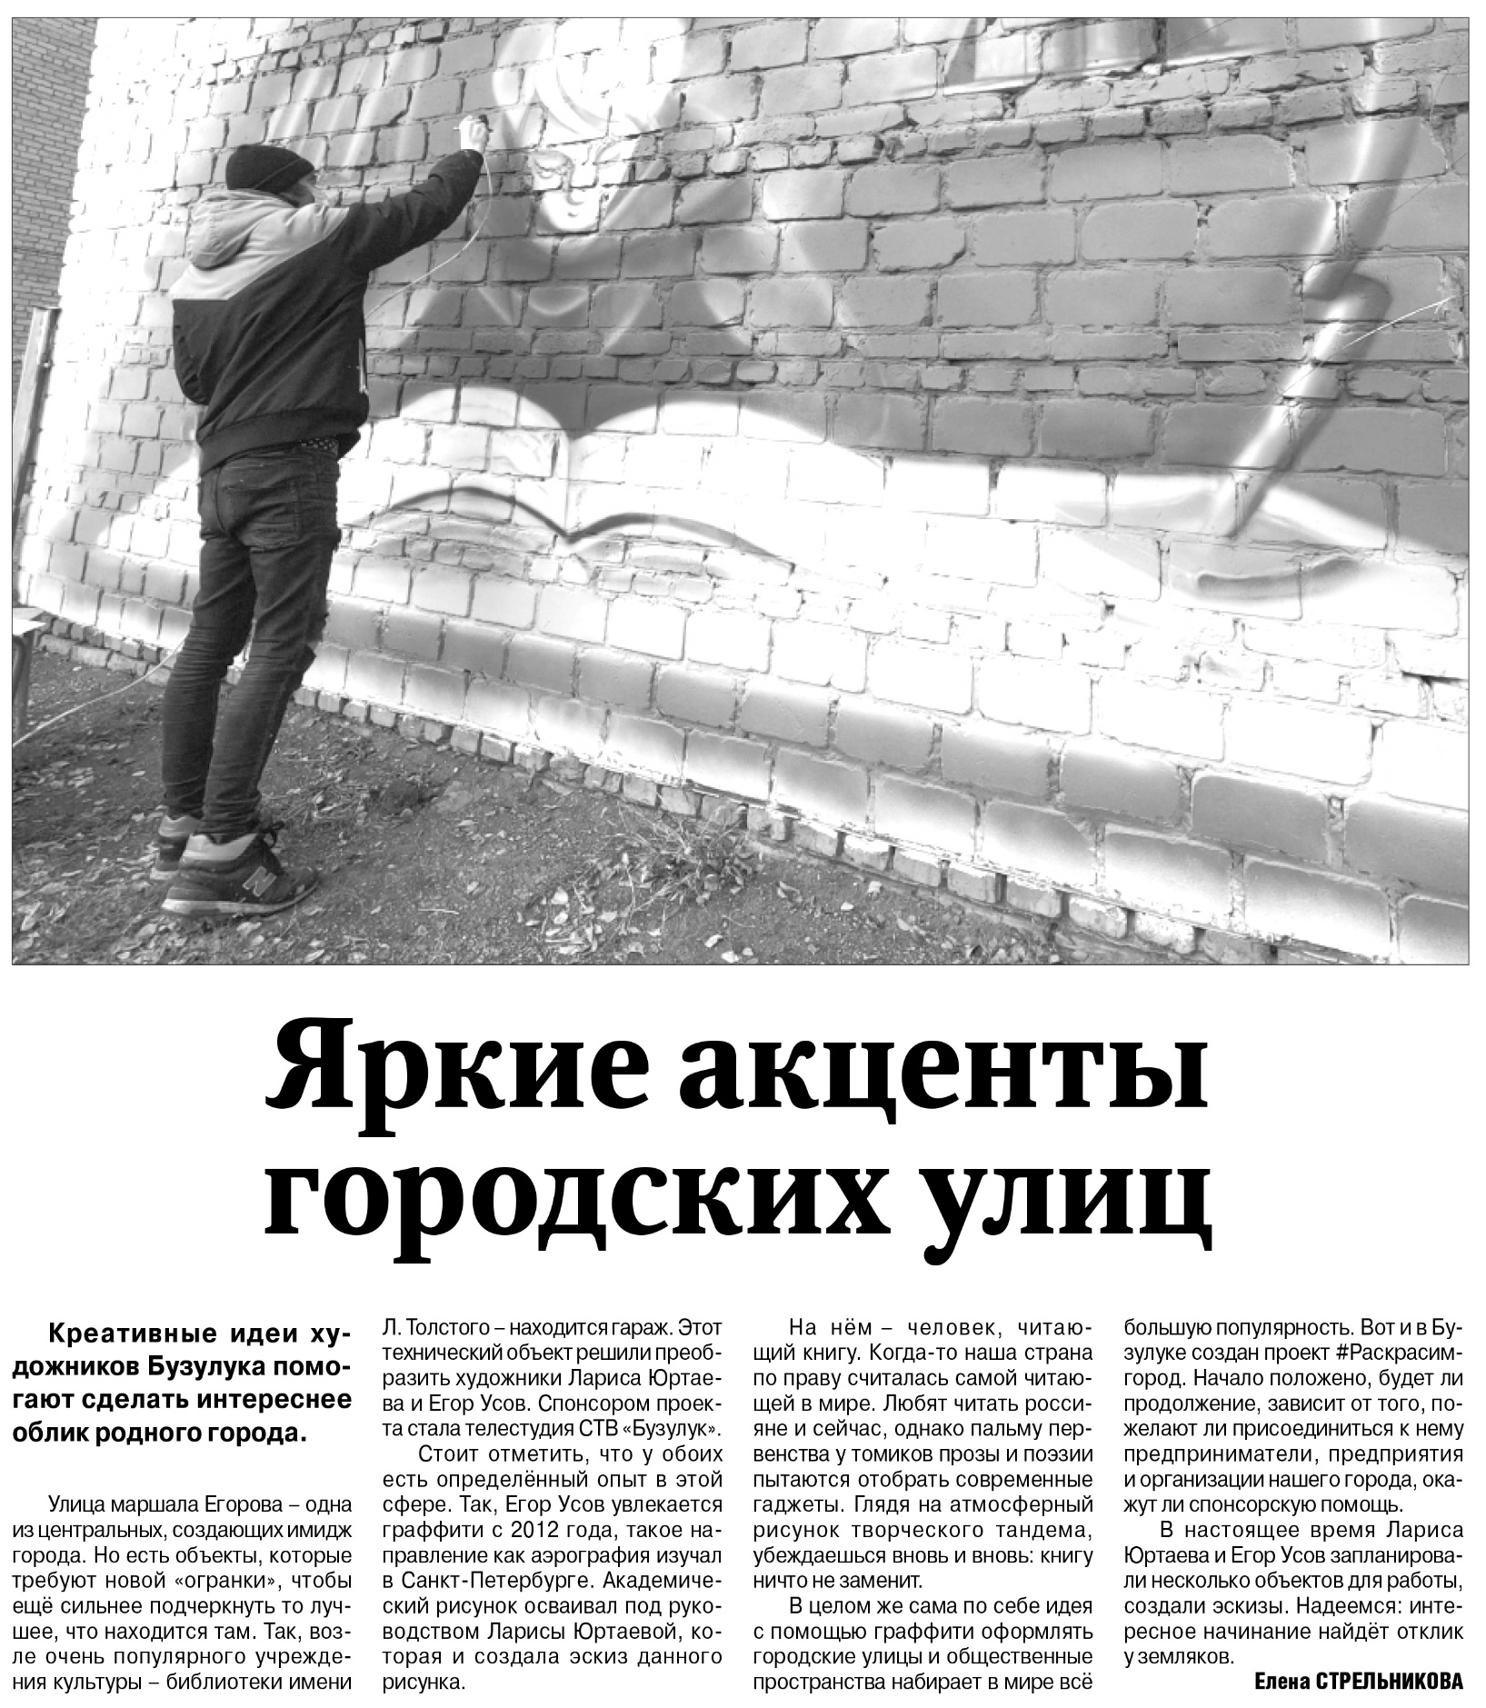

**Стрельникова Е. Яркие акценты городских улиц / Е. Стрельникова // Российская провинция. – 2020. – 7 ноября. – С. 1.**